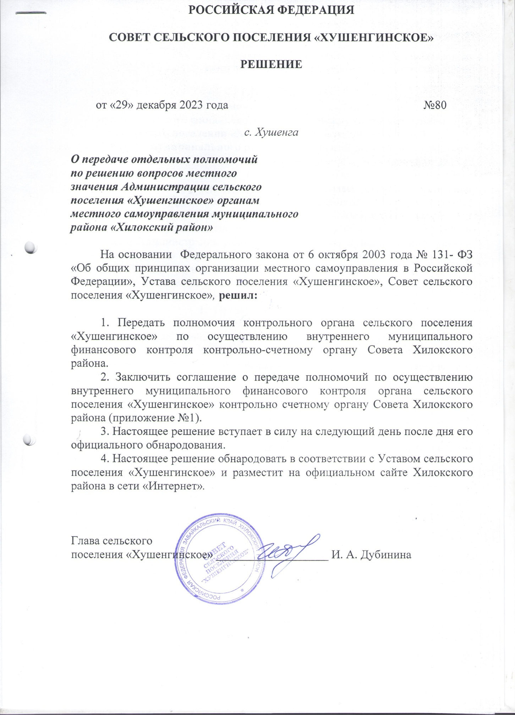

Приложение №1
К решению Совета сельского поселения «Хушенгинское»
от 29.12.2023 г №80 «О передаче отдельных полномочий по
решению вопросов местного значения Администрации
сельского поселения «Хушенгинское» органам местного
самоуправления муниципального района «Хилокский район»

СОГЛАШЕНИЕ
о передаче полномочий по осуществлению внутреннего муниципального финансового контроля между Администрацией сельского поселения «Хушенгинское» и Администрацией муниципального района «Хилокский район»
«29» декабря 2023 г.
Администрация сельского поселения «Хушенгинское», именуемая в дальнейшем Администрация поселения, в лице Главы сельского поселения «Хушенгинское» Дубининой Инны Александровны, действующего на основании Устава сельского поселения «Хушенгинское», с одной стороны, и Администрация муниципального района «Хилокский район», именуемая в дальнейшем Администрация района, в лице Главы муниципального района «Хилокский район» Серова Константина Викторовича, действующего на основании Устава муниципального района «Хилокский район», с другой стороны, в дальнейшем именуемые Стороны, заключили настоящее Соглашение о нижеследующем.
- Предмет соглашения
1.1. Администрация поселения передает, а Администрация района принимает осуществление полномочий по решению вопроса местного значения сельского поселения «Хушенгинское» (далее - поселение) по осуществлению контроля за исполнением бюджета за исключением исключительных полномочий представительного органа местного самоуправления, в том числе по нормативному регулированию в области данного вопроса местного значения, а также полномочий администрации в области контроля за исполнением полномочий по решению вопроса местного значения (далее - переданные полномочия), а именно:
    - по осуществлению внутреннего муниципального финансового контроля, предусмотренные статьей 269.2 Бюджетного кодекса Российской Федерации.
1.2. Реализацию переданных полномочий осуществляет Администрация района, которая действует в пределах полномочий, определенных настоящим Соглашением, в соответствии с действующим законодательством Российской Федерации, муниципальными правовыми актами поселения.
- Права и обязанности сторон
2.1. Должностные лица Администрации района при осуществлении муниципальной функции имеют право в установленном порядке:
- требовать документы, относящиеся к предмету контроля;
- посещать территорию и помещения объектов контроля;
- получать объяснения должностных лиц объектов контроля;
- проводить встречные проверки;
-проводить опросы потребителей предоставляемых муниципальных услуг в случаях включения их в перечень мероприятия по контролю, необходимых для достижения целей проведения проверки, определенных в решении о проведении проверки.
2.2 Должностные лица Администрации района при осуществлении муниципальной функции обязаны:
- соблюдать законодательство, права и законные интересы объекта контроля;
- проводить проверку только во время исполнения служебных обязанностей, при предъявлении служебных удостоверений;
- не препятствовать руководителю или иному уполномоченному должностному лицу объекта контроля присутствовать при проведении проверки, давать разъяснения по вопросам, относящимся к предмету контроля;
- предоставлять руководителю или иному уполномоченному должностному лицу объекта контроля информацию и документы, относящиеся к предмету контроля;
- знакомить руководителя или иное уполномоченное должностное лицо объекта контроля с результатами проверки;
- соблюдать должностные регламенты;
- соблюдать сроки проведения проверки.
2.3 Должностные лица объекта контроля имеют право:
- знакомиться со своими правами и обязанностями, установленными Регламентом;
- обжаловать решения и действия (бездействие) Комитета по финансам, а также его должностных лиц в установленном законодательством порядке;
- знакомиться с актом (справкой) проверки;
- предоставлять по акту (справке) возражения в письменной форме.
2.4 Должностные лица объекта контроля обязаны:
- содействовать проведению проверки;
- создать надлежащие условия для проведения проверки: организовать рабочее место, предоставить автотранспорт для проведения выездных проверок, оргтехнику, услуги связи, канцелярские принадлежности и др.;
- предоставлять необходимые документы, относящиеся к предмету контроля;
- давать разъяснения по вопросам, относящимся к предмету контроля.
- Срок действия,
основания и порядок прекращения действия настоящего Соглашения
3.1. Настоящее Соглашение заключается сроком на 1 год. Срок действия настоящего Соглашения с «01» января 2023 года по «31» декабря 2023 года.
3.2. Настоящее Соглашение подлежит опубликованию (обнародованию) в порядке, установленном для опубликования (обнародования) нормативных правовых актов муниципального образования.
3.3. Дальнейшее исполнение Администрацией района «Хилокский район» полномочий, указанных в п.1.1 настоящего Соглашения осуществляется путем заключения с Администрацией сельского поселения «Хушенгинское» нового Соглашения на определенный срок.
4. Заключительные положения
4.1. Администрация поселения и Администрация района договорились о сотрудничестве при исполнении настоящего Соглашения.
4.2. Возникшие разногласия по вопросам исполнения настоящего Соглашения решаются путём переговоров в согласительной комиссии. В случае невозможности решения разногласий путём переговоров спор решается в судебном порядке.
4.3. Настоящее Соглашение составлено в 2-х экземплярах, имеющих равную юридическую силу, на ___ листах.
4.4. Все уведомления, дополнительные соглашения, а также иные документы, предусмотренные настоящим Соглашением или принимаемые в соответствии с ним, оформляются Сторонами в письменном виде и подлежат подписанию главами муниципальных образований и вступают в силу со дня их подписания, если иное не предусмотрено самим документом.

- Реквизиты Сторон
Администрация муниципального района «Хилокский район»  Адрес: 673200, Забайкальский край,  г. Хилок, ул. Ленина, 9  ИНН 7523003030, КПП 752301001  УФК по Забайкальскому краю  Администрация муниципального района «Хилокский район»  л/с 03913010600 Отделение банка г. Чита) | Администрация сельского поселения «Хушенгинское»  Адрес: 673200, Забайкальский край,  Хилокский р-н, с.Хушенга, ул.Центральная, 8  ИНН 7538000515, КПП 753801001  УФК по Забайкальскому краю(Администрация сельского поселения «Хушенгинское»  л/с 04913010820 Отделение банка Чита Банка России// УФК по Забайкальскому краю)

Подписи сторон:

Глава муниципального района «Хилокский район»  _____________К. В. Серов  Дата подписания:  М.П. |  | Глава сельского поселения «Хушенгинское»  ___________________ И.А.Дубинина  «__»______________202_г  М.П.

